«Не познав прошлое - не построишь будущее!» | ноябрь  ноябрь
Разработка научной конференции по истории в 7-Д классе |  | Учитель истории Бектурова Асель Урушбековна

Бишкек шаары
Биринчи май району
№ 27 жалпы билим
берүүчү орто мектеби

Класс: 7 «Д»
Дата проведения: 23.11.2021 г.
Предмет: История
Учитель: Бектурова А.У.

Конференции на тему:

«Не познав прошлое - не построишь будущее!»

Цель конференции:
- Формирование умений анализа и обобщения на основе знаний об истории Кыргызской Республики;
- Приобретение опыта публичного выступления, направленного на овладение правильной научной речью;
- Способствует выявлению склонностей и интеллектуальных способностей учащихся, развитию у них интереса к различным научным знаниям;
- Развитие интереса к истории Кыргызской Республики, гражданственности и патриотизма на примере углубленного изучения исторических личностей страны.

Участники конференции:
Участники конференции – обучающиеся 7 классов.
Оборудование конференции:
Выставка портретов исторических деятелей, структура описания жизнедеятельности исторического лица, фотослайд исторических лиц.
Порядок конференции:
Конференция проходит в 3 этапа.
1 этап подготовительный.
1. По рекомендации учителя составляется примерный список исторических лиц, у которых в 2021 году отмечается юбилей, а также состав участников конференции .
Список исторических лиц:
а) Жусупу Абдрахманову -120 лет
б) Курманжан датке -210 лет
в) Касыму Тыныстанову -120 лет
г) Уркуе Салиевой - 110 лет
2. работает группа “Пресс – центр” в обязанности, которой входит подготовка материалов ( необходимые плакаты) и отбор исторических деятелей.

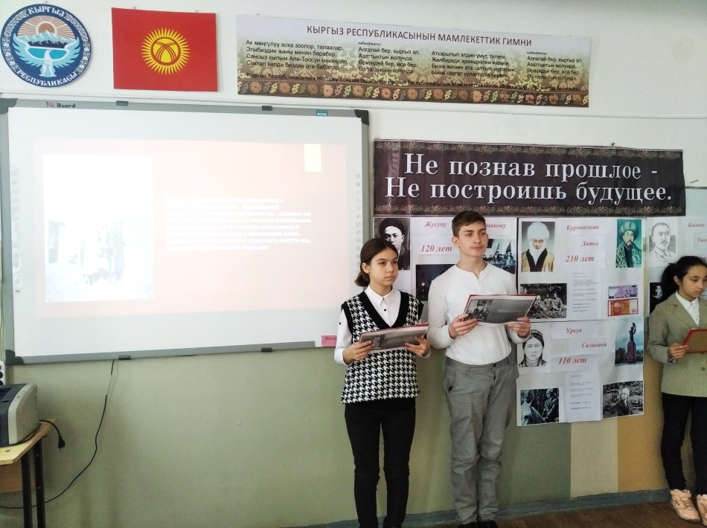
2 этап . Представление тем проектов
1 .Вступительное слово учителя.
Как известно, история – это связь между прошлым, настоящим и будущим.
На развитие исторического процесса влияет множество факторов. Среди этих факторов большую роль играет человек, который ведет общественную деятельность. Роль человека в истории особенно возрастает, если он имеет непосредственное отношение к власти.
Народ – творение своей эпохи, но народ и творец своей эпохи. Особенно ярко созидательная сила народа выступает в деяниях великих исторических личностей. На протяжении всей жизни человечества мы видим связь личности и истории, их влияние друг на друга, их взаимодействие. При этом появление данной категории личности вызывается определенными историческими условиями, которые подготавливаются деятельностью масс и историческими потребностями.
История учит, что ни один класс, ни одна социальная сила не достигает господства, если не выдвигает своих политических лидеров. Но ведь талантов личности недостаточно. Необходимо, чтобы в ходе развития общества встали на повестку дня задачи, которые может решить та или иная личность.
Появление на исторической арене выдающейся личности подготавливается объективными обстоятельствами, вызреванием определенных общественных потребностей . Такие потребности появляются в переменные периоды в развитии стран и их народов.
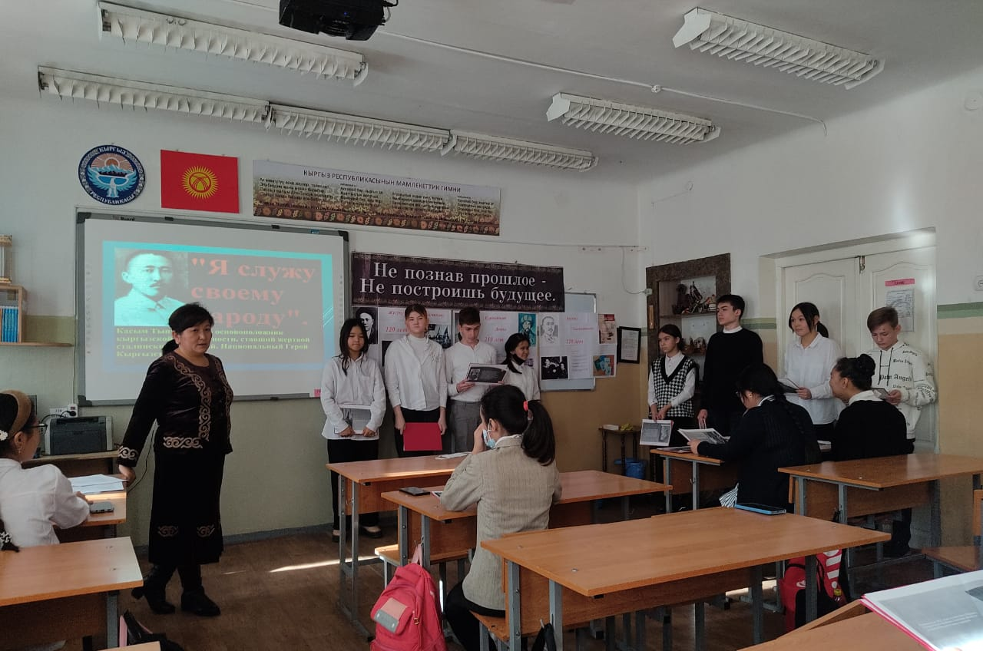
Научная конференция идет полным ходом

На нашей конференции будут представлены следующие проекты:

1.Жусупу Абдрахманову 120 лет
2.Курманжан датке 210 лет
3.Касыму Тыныстанову 120 лет
4.Уркуя Салиевой 110 лет

Роль личности в истории Кыргызской Республики
Выступление учащихся с краткими докладами
3. Подведение итогов конференции
Таким образом, анализ выдающихся личностей показал, насколько сильно личность может влиять на ход истории, и как личностные характеристики могут коренным образом перевернуть ход исторического процесса. Нельзя умолять роль личности в истории, ведь прогрессивная личность ускоряет ход исторического процесса, направляет его в нужное русло. При этом, примеров воздействия личности на историю множество, как положительных, так и отрицательных, именно благодаря которым и сложилось наше современное государство.
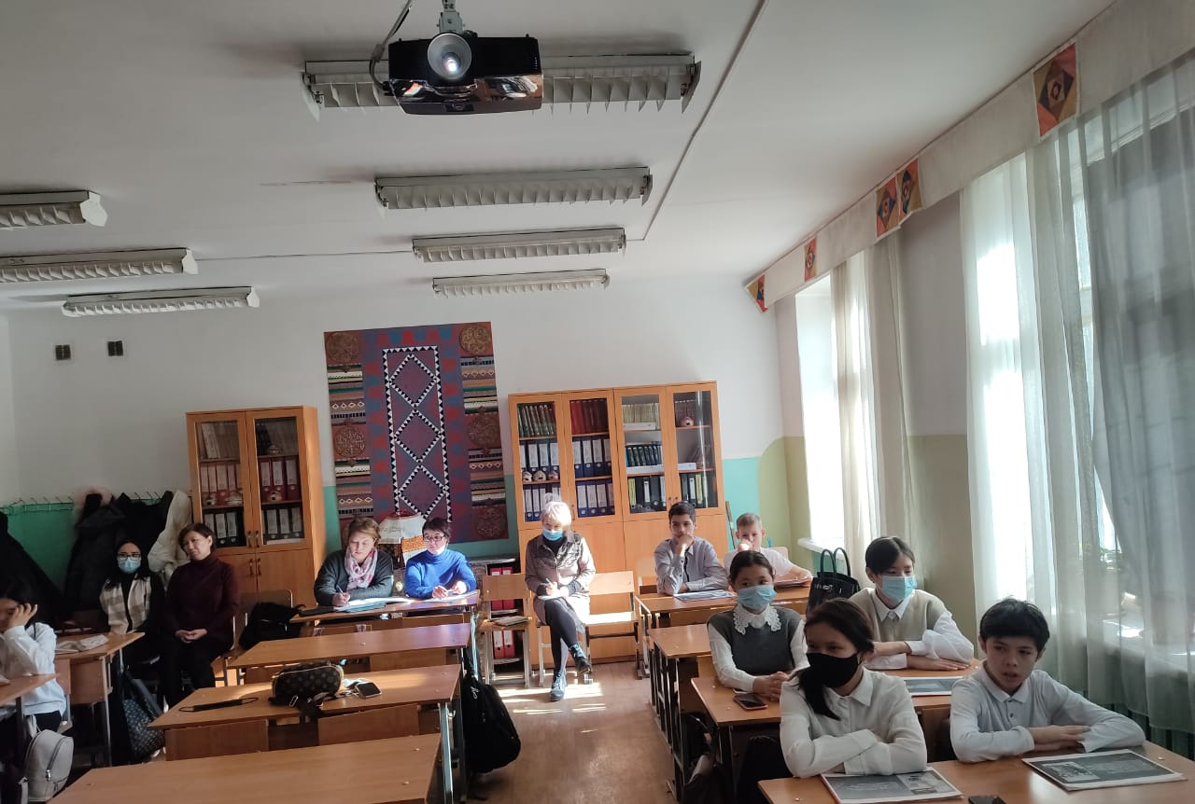
На конференции работают и наблюдатели

